**实验5 离散时间傅里叶变换**

15352408 张镓伟

**一、实验目的**(1)加深对离散时间傅里叶变换的认识，掌握离散时间傅里叶变换

的性质。  
(2)掌握MATLAB计算离散时间傅里叶变换的基本方法。

**二、实验涉及的MATLAB子函数**　　**1.pause**  
　　 **功能：**暂停程序执行。  
　　 **调用格式：**  
　　 pause（延长秒数）;  
 pause  
　　 **说明：**不加参数,直接用pause的话，就是程序暂停，直至用

户按任意一个按键。如果加参数，比如：pause(1.5)就

是程序暂停1.5秒.

**2.freqz  
　　 功能：**滤波器频率响应函数 **调用格式：** [H,W]=freqz(b,a,n)：返回n点复频响应矢量H和n点频域

向量w。b和a为系统传递函数的分子和分母系数向量。

如果n没有指定，默认为512。  
 H = freqz（b，a，w）返回频率响应指定频率向量w（通常

介于0和PI）下复频响应矢量。

**三、实验原理**  
　　离散时间傅里叶变换满足很多有用的性质，这些性质在许多应用中都会用到。这些性质可以用MATLAB来证明，下面列出本练习中将会遇到的几个性质

**1.时移性质：**若G(ejw)表示序列g[n]的离散时间傅里叶变换，则

时移序列g[n-n0]的离散时间傅里叶变换e-jwn0G(ejw)。

**2.频移性质：**若G(ejw)表示序列g[n]的离散时间傅里叶变换，则

序列ejw0ng[n]的离散时间傅里叶变换为G(ej(w-w0)).

**3.卷积性质：**若G(ejw)和H(ejw)分别表示g[n]和h[n]的离散时间傅

里叶变换，则序列卷积g[n]  h[n]的离散时间傅里叶变换为

G(ejw)和H(ejw)

**4.调制性质：**若G(ejw)和H(ejw)分别表示g[n]和h[n]的离散时间傅

里叶变换，则序列乘积g[n] h[n]的离散时间傅里叶变换为

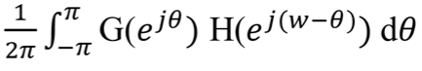

**4.时间反转性质：**若G(ejw)表示序列g[n]的离散时间傅里叶变换，

则时间反转序列g[-n]的离散时间傅里叶变换为G(e-jw)

**四、实验内容**

(1)在范围0<=w<=pi内计算如下序列的离散时间傅里叶变换：

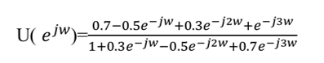

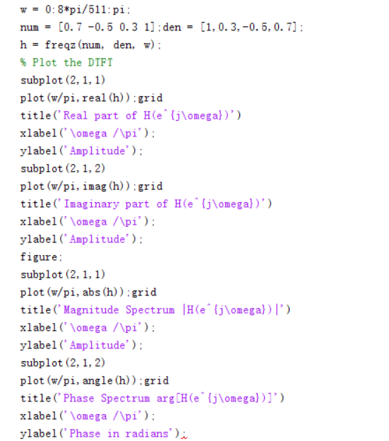

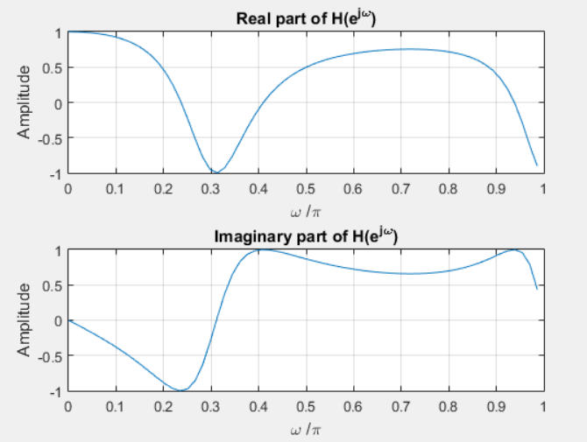

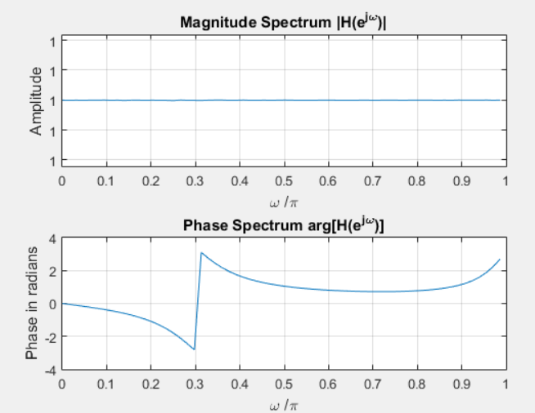

(2)选取一个改变了长度的序列以及一个不同的时移值，重做例

题7-2.

序列改为g[n]=x[n]+2x[n-1]+3x[n-2]+4[n-3]+5x[n-4],时移n0改为

5。

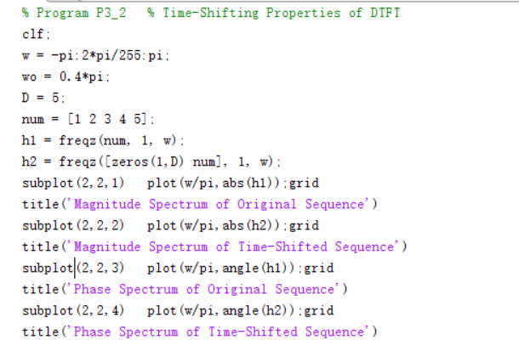

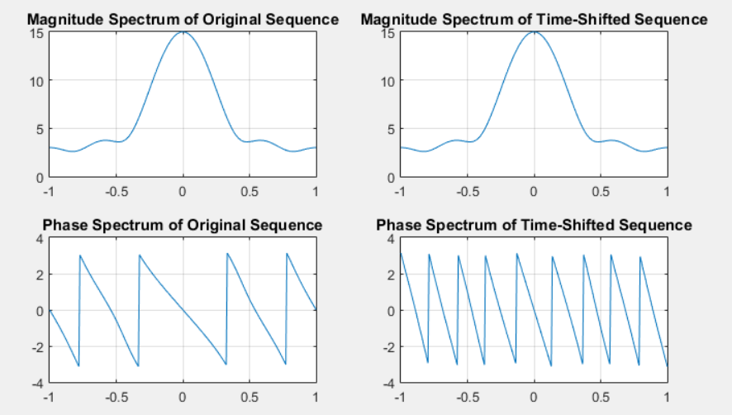

(3)选取一个改变了长度的序列以及一个不同的频移值，重做例题

7-3。

原序列删去x[n-3],x[n-4],x[n-5],频移值改为0.5pi。

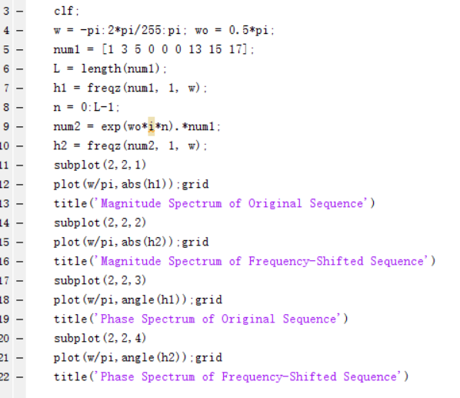

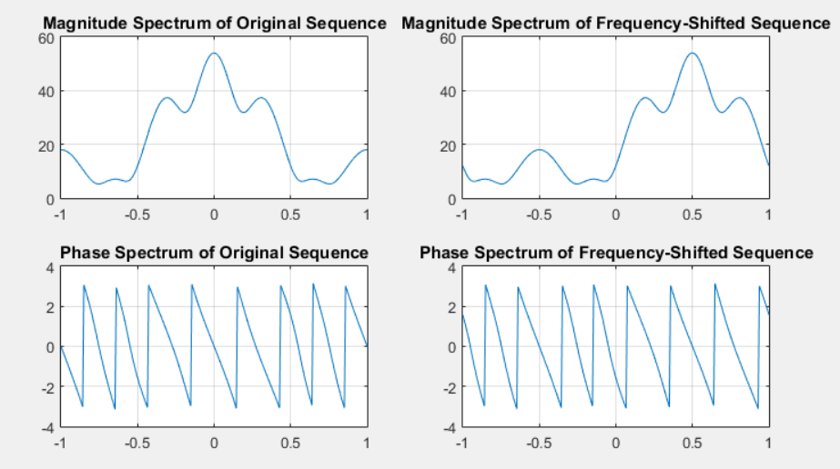

(4)选取一个改变了长度的序列，重做例题7-4

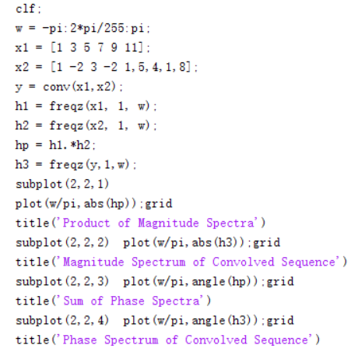

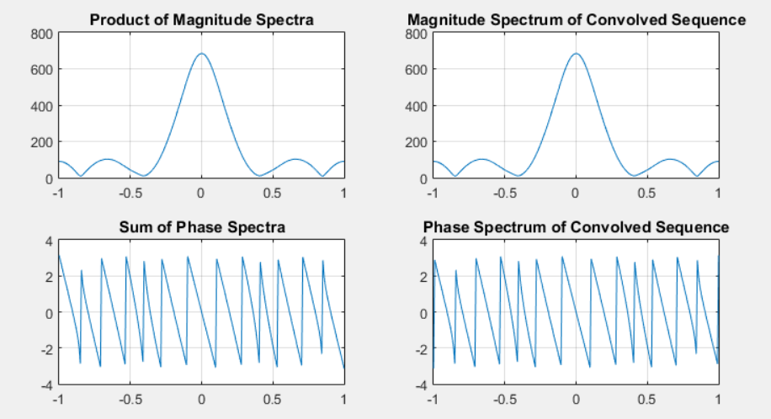

(5)选取一个改变了长度的序列，重做例题7-5

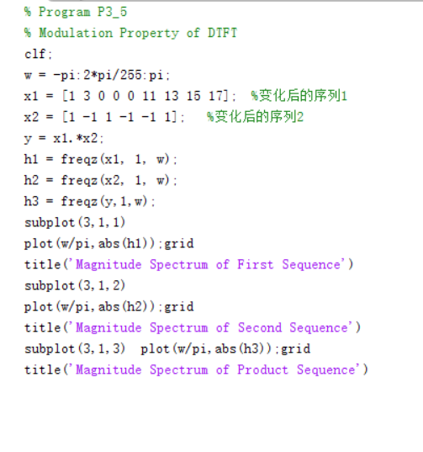

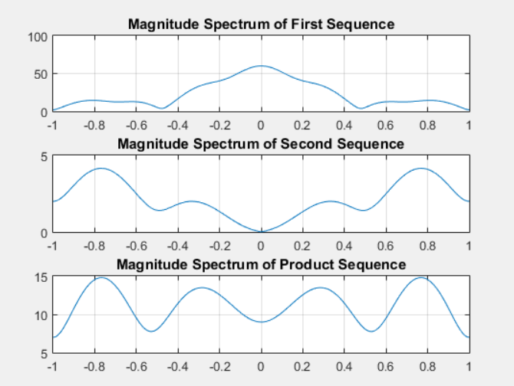

(6)回答预习思考题

1运行程序7-1，求离散时间傅里叶变换的实部、虚部以及幅

度和相位谱。离散时间傅里叶变换是w的周期函数吗？若

是周期是多少？描述这四个图形的对称性.

答：离散时间傅里叶变换是w的周期函数，周期是2kpi。

该傅里叶变换的实部关于y轴对称，虚部关于原点对称，

振幅谱关于y轴对称，相位谱关于原点对称  
　　 2对于程序7-2，哪个参数控制时移量？

答：变量D控制时移量。  
　　 3对于程序7-3，哪个参数控制频移量？

答：变量wo控制频移量。  
 4尝试一下验证离散傅里叶变换的时间反转性质。

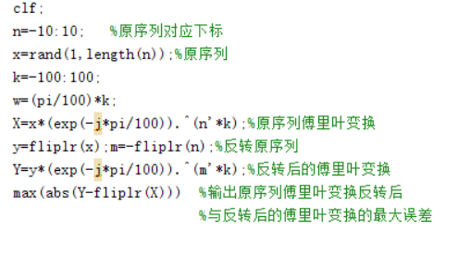

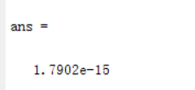

可以发现，最大误差非常小，可以认为两者相等，傅里叶变换

的时间反转性质得到验证。